|  |
| --- |
| https://lh6.googleusercontent.com/QcftzNtI05T0Y6fjdSh1Rr2rt8oqZ1IvnLvbn1jLJ7CCyteVir3k-xBLv4SL1wAgWJsRhmmJSR0UW-RP63_GQenE4vVWv05BRoZTsmIcBccVTnfxwmsnNMvjg599x9SqZd8E3dkd |
| МИНОБРНАУКИ РОССИИ |
| Федеральное государственное бюджетное образовательное учреждение высшего образования«МИРЭА - Российский технологический университет»РТУ МИРЭА |

Институт информационных технологий (ИТ)

Кафедра инструментального и прикладного программного обеспечения (ИиППО)

|  |  |
| --- | --- |
| **ОТЧЕТ ПО ПРАКТИЧЕСКОЙ РАБОТЕ №9** | |
| **по дисциплине** | |
| «Системное администрирование» | |
| Выполнил студент группы ИКБО-20-19 | Анваржонов Ж Т. |
|  |  |
| Принял | ассистент, Степанюк В.С. |

Практическая работа выполнена «17» апреля 2022 г.

(подпись студента)

Зачтено «__» 2022 г.

(подпись студента)

Москва 2022

**Задание:** настроить LUN, Host, инициатор iSCSI, обеспечить доступ к диску

**Описание выполнения работы:**

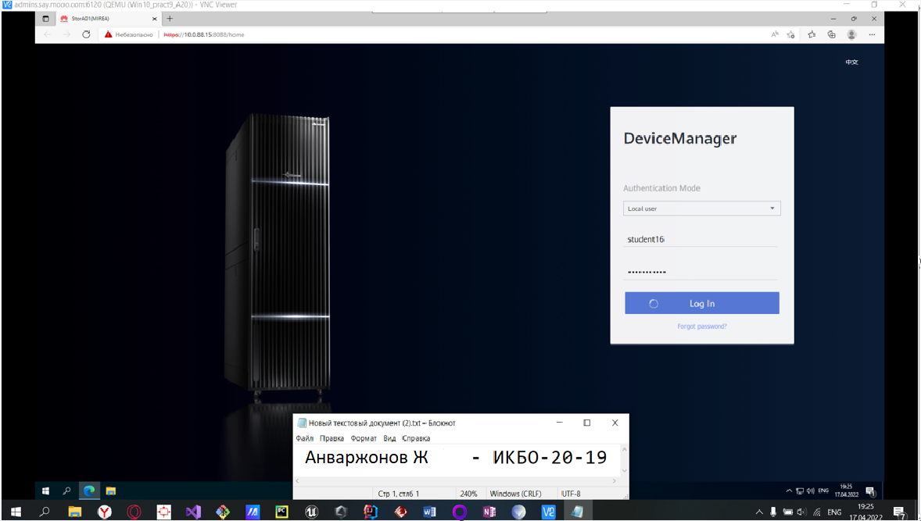

Рисунок 1 – вход на домашнюю страницу

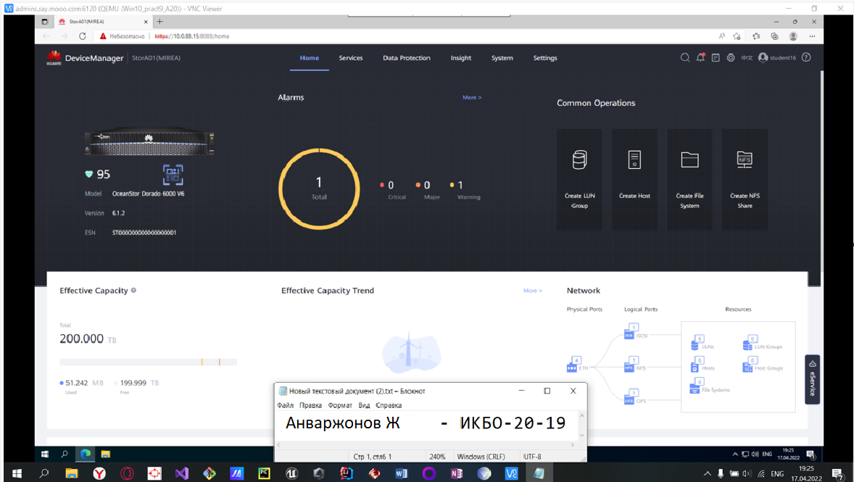

Рисунок 2 – Основная информация

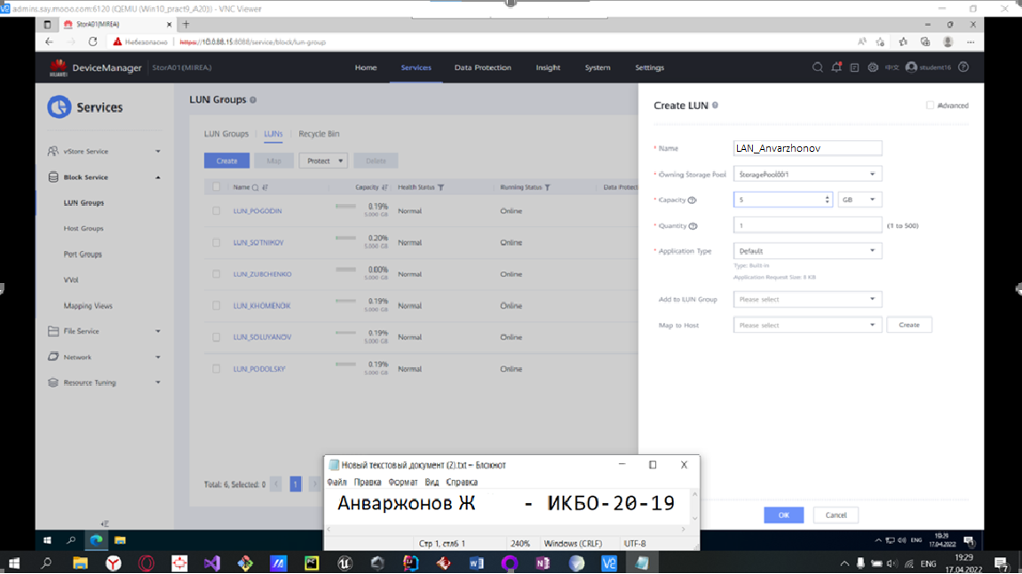

Рисунок 3 - Create LUN

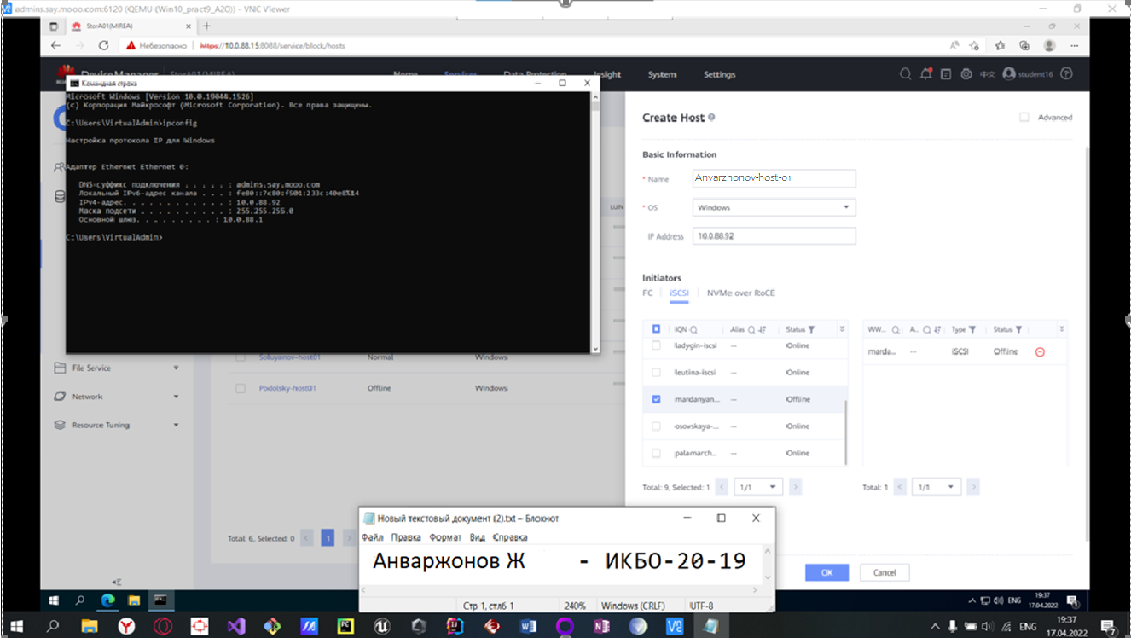

Рисунок 4 - IPv4 адрес и Создание хоста

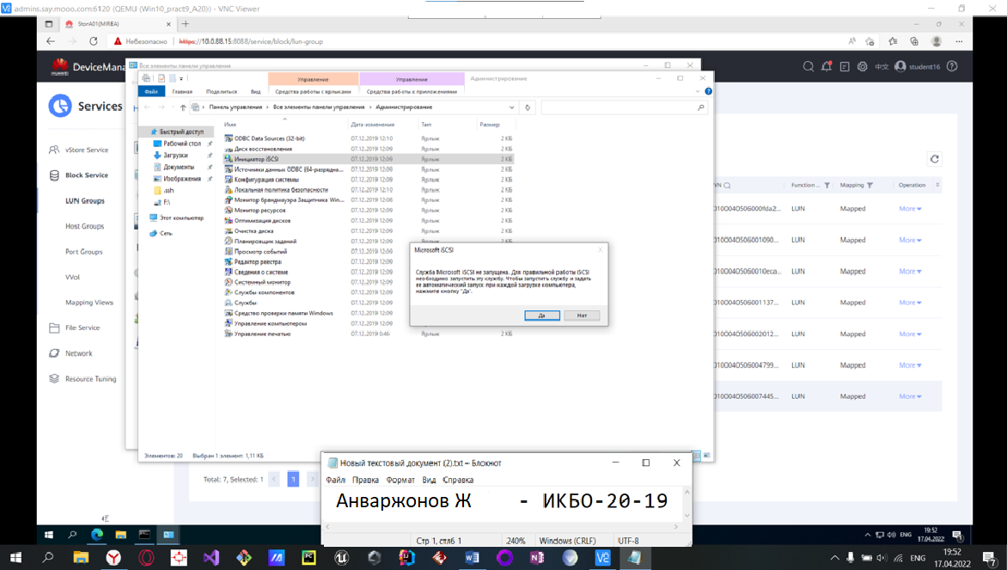

Рисунок 5 - Инициатор iSCSI и предупреждение

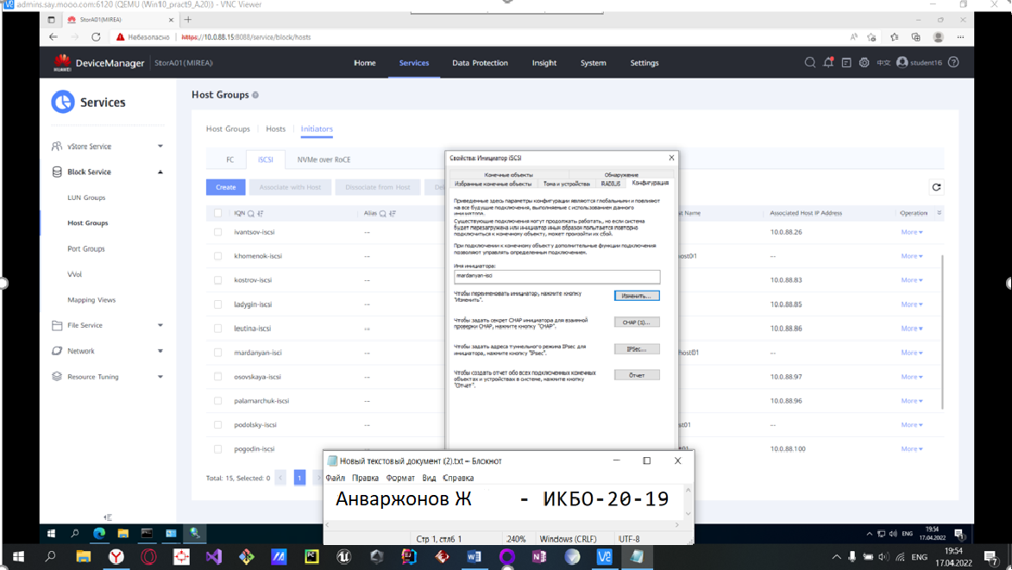

Рисунок 6 - Окно свойств инициатора iSCSI и добавление инициатора

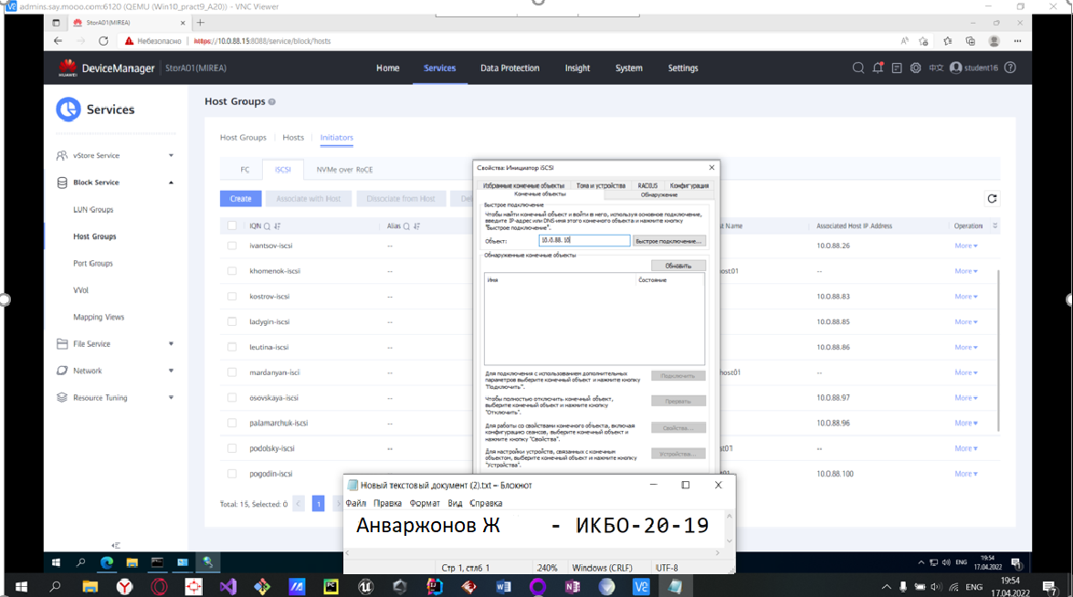

Рисунок 7 - «Конечные объекты»

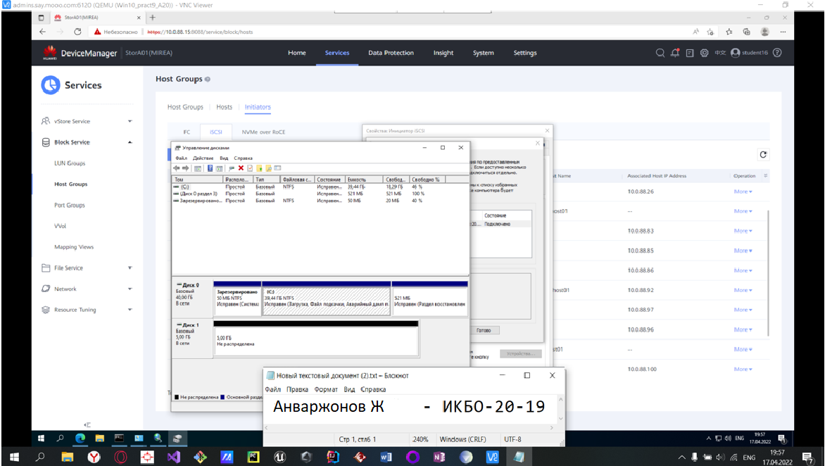

Рисунок 8 - Управление дисками

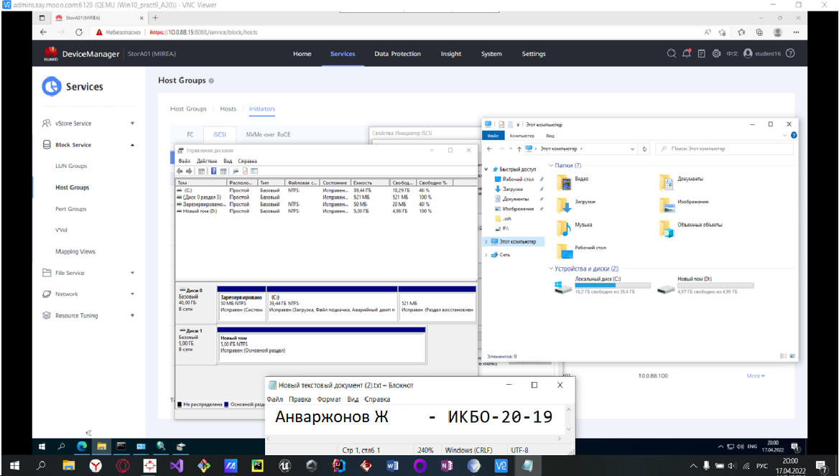

Рисунок 9 - Инициализация диска и проверка в проводнике